Протокол № 3
от 29.12.2008 г.
Присутствовало – 22
Отсутствовало – нет
Повестка дня
- Выполнение решений педагогического совета от 6.11.2008 г.
Информация: зам. директора по УВР Гордиенко А.П.
- Информация об успеваемости учащихся 3-9, 11 классов.
Информация: классных руководителей.
- «Самоуправление как средство развития и саморазвития личности школьника». Ответственная: зам. директора по ВР Ряполова В.И.
- Информация о стимулирующей части заработной платы учителей и классных руководителей.
Информация: зам. директора по УВР, Гордиенко А.П., зам. директора по ВР Ряполова В.И.
I вопрос: Выполнение решений педагогического совета от 6.11.2008 г.
Информация: зам. директора по УВР Гордиенко А.П.
Слушали: 1) Гордиенко А.П., зам. директора по УВР, который отметил, что мониторинг по воспитанию гуманистических ценностей в урочное и внеурочное время был проведен, материалы обработаны, и результаты их будут использованы педагогами в своей работе. Продолжается работа по сбору материала для методического сборника практических наработок учителей по использованию личностно-ориентированного подхода, который будет оформлен в мае 2009 года. Он отметил также, что учителями-предметниками проводилась недостаточная работа по подготовке к районным олимпиадам, поэтому результаты очень низкие.
2) Васильченко Е.А., директора школы, которая сказала, что учёба ученического актива так и не проводилась, а это один из путей к активизации школьного самоуправления, поэтому этот вопрос будет рассмотрен на сегодняшнем педагогическом совете.
II вопрос: Информация об успеваемости учащихся 3-9, 11 классов.
Информация: классных руководителей.
Слушали: 1. Пономаренко Н.А., классного руководителя 3-го класса, которая отметила, что на начало четверти 16 учащихся, на конец – 17, прибыла Гляденко А., в классе неуспевающих учащихся нет. В классе 3 отличника: Лымарь Ю., Бобырева В., Попова А., шесть учащихся занимаются на «5» и «4»: это Жукова В., Дьякова В., Ищенко Е., Кравченко М., Горишний И., Овчаренко В., с одной «3» - Кальницкий Н., по английскому языку.
Колошина И.А., классного руководителя 4 класса, которая отметила, что на начало четверти 17 учащихся, на конец четверти – 16, выбыла Михайленко И. В классе 4 отличника: Антонова К., Ножин С., Оробинский И., Пикалова Т. , восемь учащихся занимающихся на «5» и «4»: Гресь В., Ломакина Е., Садышев В., Фоменко В., Резуненко И., Шатилова Ю. , Жукова А., Жукова К., с одной «3» - Горишний А. (английский язык).
Палагута М.В., классного руководителя 5 класса, которая отметила, что на начало четверти 15 учащихся, на конец четверти – 15. В классе 4 отличника – Крупский В.. Игнатьева А., Глушко Л., Харькавцив О., успевают на «5» и «4» - Бондарева О., Мазалов В., Водяницкий А., Тимашова К., с одной «3» - Шелковой М. (русский язык) и Борисенко С. (русский язык).
Захарову В.Д., классного руководителя 6 класса, которая отметила, что на начало четверти 18 учащихся, на конец четверти – 16, выбили Видничук А. и Череповская Р. В классе две отличницы – Люст Л. И Черкашина К., успевают на «5» и «4» - Васильева А., Зозуля Ю., Мухина О., Куковицкая Ю., Князева А., Стеценко Е.
Гордиенко О.Г., классного руководителя 7 класса, которая отметила, что на начало четверти 17 учащихся, на конец четверти – 17. В классе две отличницы – Курцева Ю., Шелковая Н., на «5» и «4» - Буровицкая А., Острась М., Стеценко Е., Шангина Л., с одной «3» - Власова Е. (геометрия), «2» - Середенко С. (геометрия).
Зинченко И.Н., классного руководителя 8 класса, который отметил, что на начало четверти 14 учащихся, на конец четверти -14. В классе 4 отличника – Гончарова Ю., Нехорошева А.. Рощупкина О.. Шушпанова К., на «5» и «4» успевают – Осиповский Е. и Гопций А.
Макарову Е.П., классного руководителя 9 класса, которая отметила, что на начало четверти 22 учащихся, на конец – 21, выбыл Малушко А. В классе на «4» и «5» занимаются Бровкина А. и Ямпольская Е., Ругаль Т.
Бобыреву С.В., классного руководителя 11 класса, которая отметила, что на начало четверти – 7, на конец четверти – 6 учащихся, выбыл Савич А. В классе на «4» и «5» занимаются Куцына Е. и Курилова О., не успевающих нет.
Итоги успеваемости учащихся
МОУ «Новоборисовская СОШ им.Сырового А.В.»
за II четверть 2008-2009 уч. года
класс | Кол-во | Отл. | На «4» и «5» | Неуспев. | % усп. | % качеств. Успев.
1 | 16 | - | - | - | - | -
2 | 11
3 | 17 | 3 | 7 | 2 | 88 % | 59 %
4 | 16 | 4 | 8 | - | 100 % | 75 %
Итого: | 60 | 7 | 15 | 2 | 94% | 67 %
5 | 15 | 4 | 4 | - | 100 % | 53 %
6 | 16 | 2 | 6 | 1 | 94 % | 50 %
7 | 17 | 2 | 4 | 13 | 94 % | 35 %
8 | 14 | 4 | 2 | - | 100 % | 43 %
9 | 21 | - | 3 | - | 100 % | 14 %
Итого: | 83 | 12 | 19 | 2 | 98 % | 37 %
11 | 6 | - | 2 | - | 100 % | 33 %
Всего: | 149 | 19 | 36 | 4 | 97 % | 45 %

Решили: 1. Довести до сведения родителей неуспевающих учащихся. Ответственные: классные руководители в срок до 30.12.2008 г.
2. Учителям-предметникам проводить дополнительные занятия с неуспевающими учащимися используя часы неаудиторной занятости. Ответственные: учителя-предметники (в течение четверти).
3. Гордиенко А.П., зам. директору по УВР взять под контроль успеваемость, посещаемость учащихся, имеющих неудовлетворительные оценки во 2 четверти. Ответственный: Гордиенко А.П. (в течение 3-ой четверти).
III вопрос: «Самоуправление как средство развития и саморазвития личности школьника». Докладчик Ряполова В.И., зам. директора по ВР.
Слушали: Ряполову В.И., зам. директора по ВР (доклад прилагается).
Выступили: 1) Васильченко Е.А., директор школы, которая отметила, что самоуправлению надо учить, брать ответственность за сказанное и сделанное, выполнять решения и уметь анализировать то, что они сделали или не сделали. Проще всего самим разработать тот или иной материал и дать учащимся уже готовый, который они уже сами могут воплотить. Важную роль играет воспитательный процесс в подготовке и проявления себя как самостоятельной личности. После каждого проведенного мероприятия или заседания дети сами должны обсудить, проанализировать, какие результаты они достигли, что они сделали не так, почему в этом мероприятии у них не получилось, указать причины. Мы прежде всего должны строить воспитательный план на желании детей. Например, в проведении КТД, учитель должен учащихся поставить на первое место, чтобы они рассказали, как хотят провести это мероприятие, а умело направлять деятельность детей. Мне кажется, что именно сейчас нужно начать анализировать всё то, что сделано за эти полгода, а потом уже исходя, из этого анализа спланировать свою дальнейшую работу по развитию самоуправления в школе.
2) Захарова В.Д., классный руководитель 6 класса, отметила, что когда планировала воспитательный план на этот учебный год, провела анкетирование с учащимися класса, для того, чтобы узнать чего хотят дети сделать и узнать в этом году. На самом деле наши дети хотят очень многого, например, это и экскурсии в г. Белгород, музеи, храмы и многое другое. И в этой четверти одно из пожеланий было учтено, мы посетили краеведческий музей.
3) Гордиенко О.Г., классный руководитель 7 класса, отметила, что когда в начале учебного года выбирается актив класса, то сами учащиеся выдвигают кандидатуры. Ответственные за определённые участки работы учащиеся проявляют активность в организации жизни класса. Особенно министр труда, который регулярно организует уборку класса, генеральные уборки, поддерживает чистоту и порядок в классе. Не все избранные министры обладают организаторскими способностями, и поэтому приходится направлять их деятельность, стимулировать их.
4) Колошина И.А., классный руководитель 4 класса, отметила, что класс разбивается на несколько звеньев. Каждому звену даётся задание, например, по уборке территории, и чьё звено выполнит лучше, и быстрее проверяют других. Также это применяется и в работе класса, когда например, дежурит первая группа, то отдежурив неделю, в конце другая группа, которая принимая работу, смотрит, всё ли они сделали правильно, чистый ли класс, в порядке ли цветы и многое другое. При подготовки новогоднего утренника, я предложила детям самостоятельно найти стихотворения, рассказы о зиме, то есть всё, то, что на их взгляд они хотели бы провести на утреннике. Дальше мы вместе уже выбирали, какое стихотворение подойдёт, кто будет рассказывать, кто будет танцевать, то есть дети всё делали самостоятельно.
5) Макеева Н.Ф., классный руководитель 2 класса, отметила, что класс разбивает на экипажи, в каждом экипаже есть свои помощники, которые отвечают за определённые функции экипажа. Каждый экипаж имеет свою доску, которую заполняют по различным тематикам. В конце недели провожу самоанализ того что ученики сделали. Некоторые дети самокритично относятся к своим плохим поступкам, а некоторые нет.
6) Ковальцова Т.В., учитель православной культуры, отметила, что, не научив детей самостоятельно принимать решения, вести собрания, руководить, они не смогут реализовывать свои идеи. Всех министров республики следует научить как вести свои дела, как самостоятельно оформить документацию и провести собрание в соответствии протокола. Я считаю, что детей нужно учить азам самоуправления, поэтому необходимо регулярно проводить учёбу актива.
Решили: 1) спланировать и проводить учебу школьного актива и классного активов - 2 раза в месяц. Ответственные: ст. вожатая Шиянова Е.Н., Ряполова В.И., зам. директора по ВР.
2) проводить заседания совета министров – 2 раза в месяц. Ответственный: ст. вожатая Шиянова Е.Н.
3) изучить индивидуальные интересы учащихся, удовлетворённость их жизнедеятельностью в школе проведя анкетирование учащихся и учитывая их мнение, планированить работу. Ответственный:Ряполова В.И., зам.директора по ВР ( 2-е полугодие 2009 года).
4) вовлекать учащихся в организацию учебно-воспитательного процесса в классе: в планировании, исполнении и анализе деятельности. Ответственные: классные руководители в течение года.
5) формировать у учащихся умение самостоятельно найти дело, полезное обществу и потребность его добросовестно выполнять. Ответственные: классные руководители в течение года.
IV вопрос: Информация о стимулирующей части заработной платы учителей и классных руководителей.
Слушали: Васильченко Е.А., директора школы, которая познакомила работников школы с критериями стимулирующей части заработной платы и набранными баллами по этим критериям.
- Гордиенко А.П., зам. директора по УВР – 49 баллов
- Ряполова В.И., зам. директора по ВР – 51 балл
- Шиянова Е.Н., ст. вожатая – 29 баллов
- Рыжков А.Е., преподаватель ОБЖ, учитель физической культуры – 25 баллов
- Вакуленко Н.А., учитель физической культуры – 36 баллов
- Шушпанов А.В., преподаватель автодело, мастер производственного обучения – 6 баллов
- Васильченко Е.А., учитель истории – 20 баллов
- Ковальцова Т.В., учитель географии и православной культуры – 42 балла
- Панькова В.И., учитель русского языка и литературы – 26 баллов
- Грушко В.И., учитель музыки – 11 баллов
Ф. И.О. | Учитель предметник | Классный руководитель
Бобырева С.В. | 22 балла | 62 балла
Гордиенко О.Г. | 28 баллов | 69 баллов
Зинченко И.Н. | 32 балла | 57 баллов
Захарова В.Д. | 18 баллов | 70 баллов
Макарова Е.П. | 11 баллов | 68 баллов
Пономаренко Н.А. | 22 балла (учитель русского языка и литературы)  38 баллов (учитель начальных классов) | 69 баллов
Палагута М.В. | 38 баллов | 69 баллов
Присада Л.Н. | 19 баллов | 69 баллов
Макеева Н.Ф. | 25 баллов | 62 балла
Колошина И.А. | 32 балла | 76 баллов

Решили: принять к сведению.

Председатель: 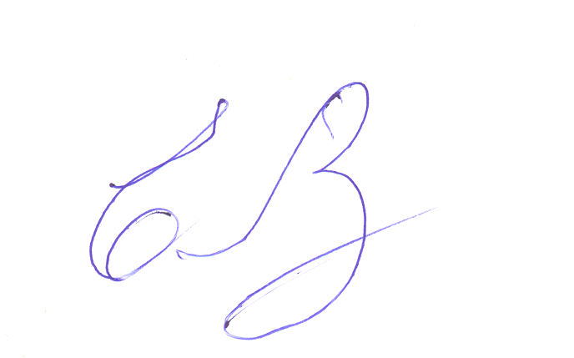 Васильченко Е.А.

Секретарь: 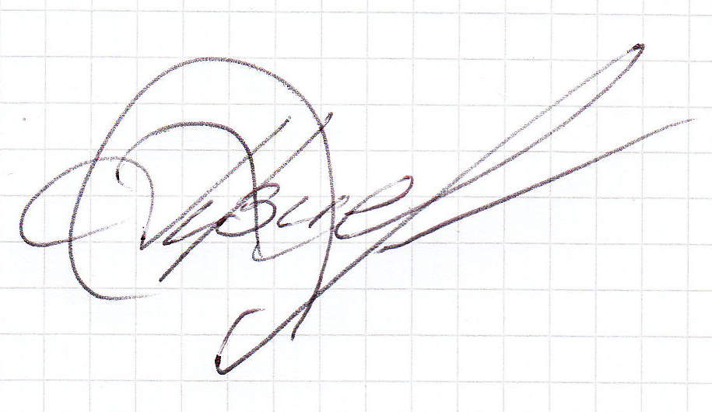 Палагута М.В.

